“DE LA ASCENSION A PENTENCOSTES… PASANDO POR LA SOLEMNIDAD DE SANTA LUISA”

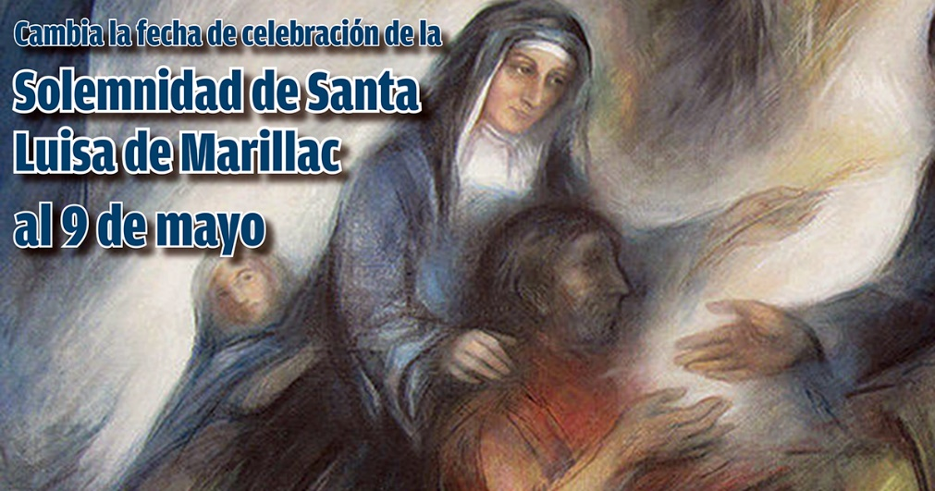

La Madre General Sor Kathleen Appler, nos ha enviado una carta notificando a todas las Hijas de la Caridad, la noticia del cambio de fecha de la celebración de la fiesta de Santa Luisa de Marillac pasando del anterior 15 de Marzo al actual 09 de Mayo.
Haciendo coincidir esta hermosa fecha de nuestra querida Fundadora, se comenzaban la Jornadas de Hermanas Sirvientes de la Provincia: Nuestra Señora de la Misión - América Sur, en la Ciudad de Asunción- Paraguay.
El programa estaba muy condensado, y es muy lógico dado que se quería aprovechar el tener reunidas a todas las responsables de las Comunidades con la finalidad de aprovechar los largos viajes que han tenido que realizar la mayoría de las Hermanas.
El día 09 de Mayo Solemnidad de Santa Luisa, se celebró una Festiva y emotiva Eucaristía en la Capilla de Nuestra Señora de la Asunción, en la que participaros los Padres de la C.M, Seminaristas y familia vicentina, terminado con un ágape fraterno.

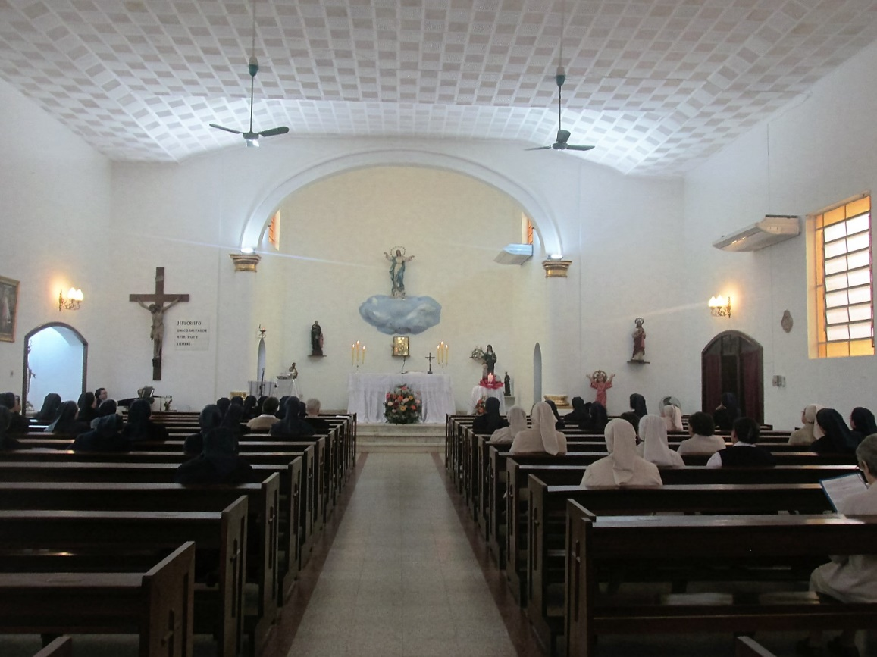

Capilla Nuestra Señora de la Asunción
Celebración de la solemnidad de Santa luisa de Marillac
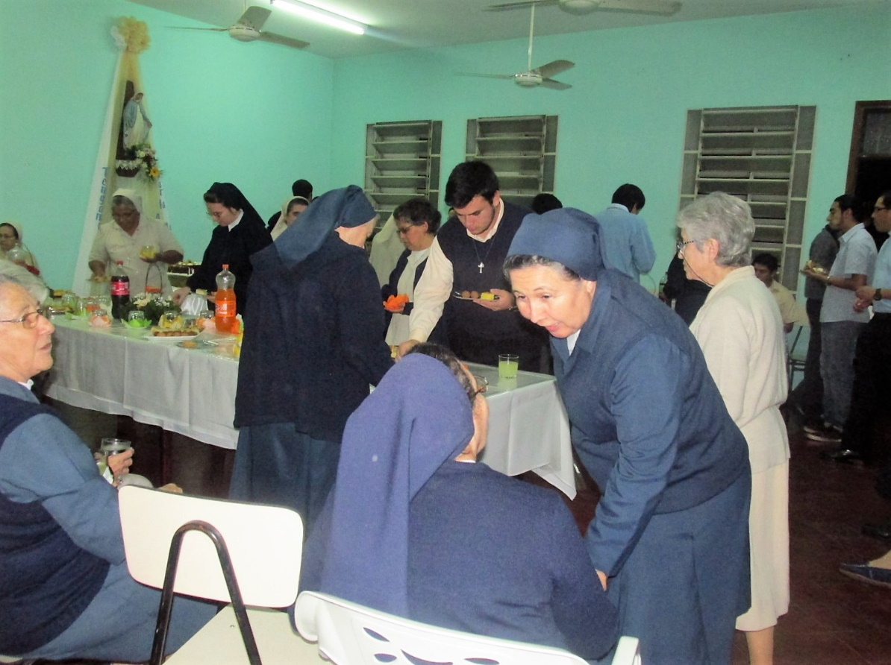

Compartiendo el ágape fraterno con la familia vicentina.

El día 10 de Mayo comenzaba la Jornada Sor María Isabel Ruiz, Visitadora Provincial. El tema llevado a cabo: “Una mirada contemplativa a la Provincia Nuestra Señora de la Misión”, desplegando un panorama general de la actual situación de nuestra realidad, exposición muy clara y realista donde la Hermanas entraron en una dinámica de trabajo muy participativa.

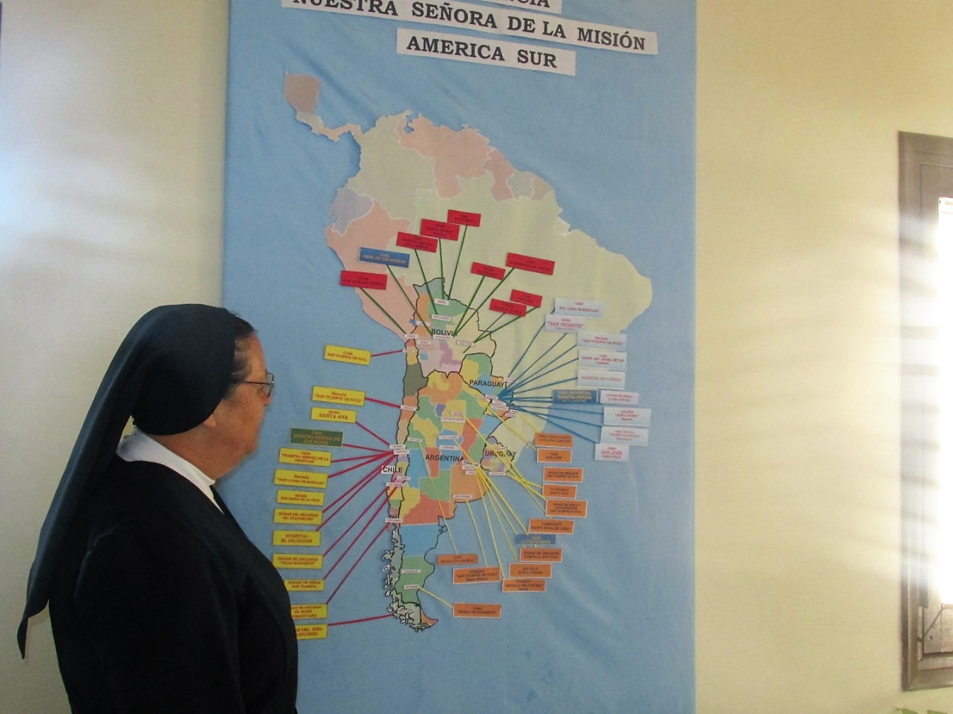

Una mirada “contemplativa en la acción” de la Provincia Nuestra Señora de la Misión- América Sur

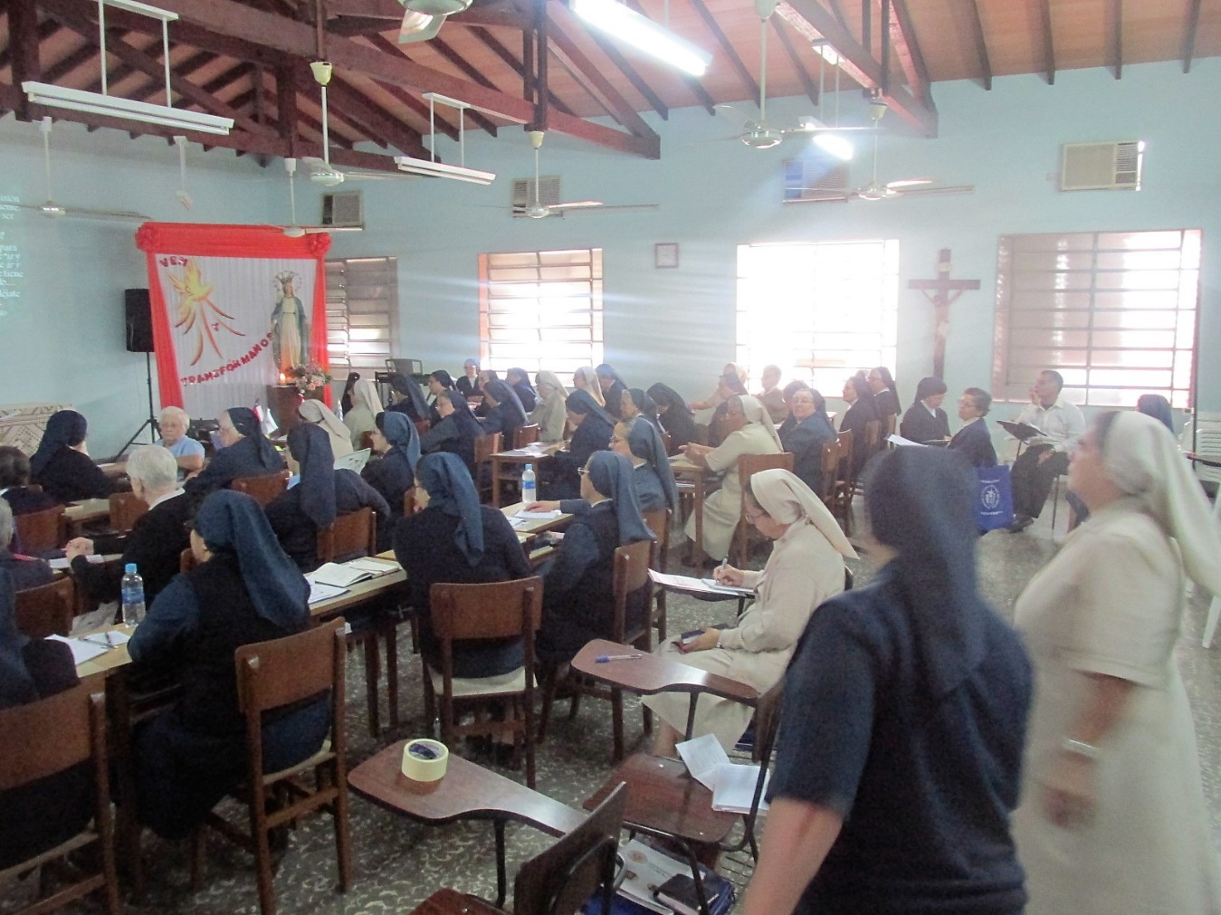

La reflexión personal, los grupos, la plenaria momentos fuerte en la fe…

La Eucaristía de este día estuvo Presidida por Monseñor Claudio Jiménez, Obispo de Caacupé, en la que concelebró el P. Pedro, Director Provincial, y el P. Miguel responsable de la Pastoral de Salud de Asunción.
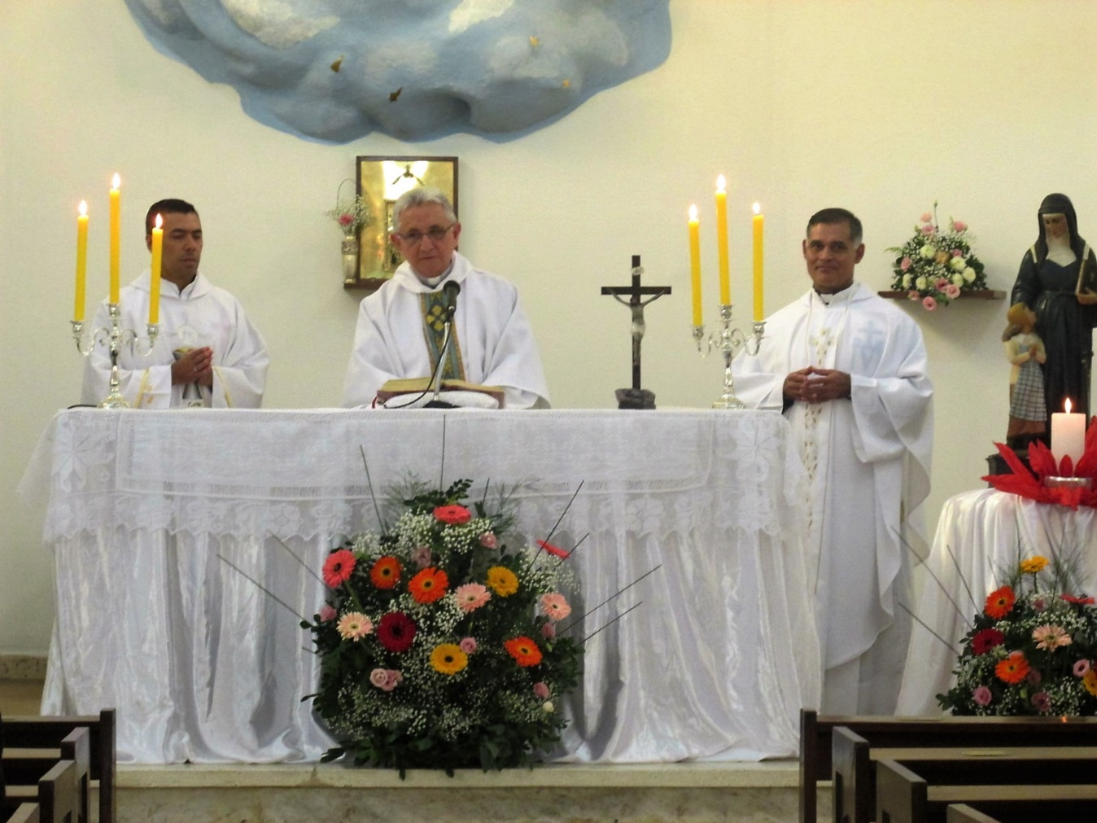

Eucaristía Presidida por Mons. Claudio Jiménez, P. Pedro y P. Miguel

El día 11 y 12 las jornadas estuvieron a cargo de Sor Iliana Suarez, Consejera General para América latina y el Caribe.
El temario:
Primer día: “Atrevámonos a: adoptar las actitudes de Cristo servidor para ejercer la autoridad como un servicio que suscite en el otro lo mejor de sí” (D.I.A pag.21) la jornada fue muy interactiva e enriquecedora…
Segundo día: “Documento Inter Asamblea - Proyecto Provincial” El tema desarrollado fue muy iluminador para las Hermanas. Las puestas en común con toda la Asamblea fueron una vez más muy elocuentes y enriquecedoras.
Muchas gracias Sor Iliana por su cercanía, amabilidad, sencillez y claridad en su exposiciones, estas jornadas nos han servido de estímulo para seguir dinamizando el Espíritu de nuestro Fundadores en el “aquí y ahora” donde a cada una nos toca hacer realidad la “Audacia de la Caridad”
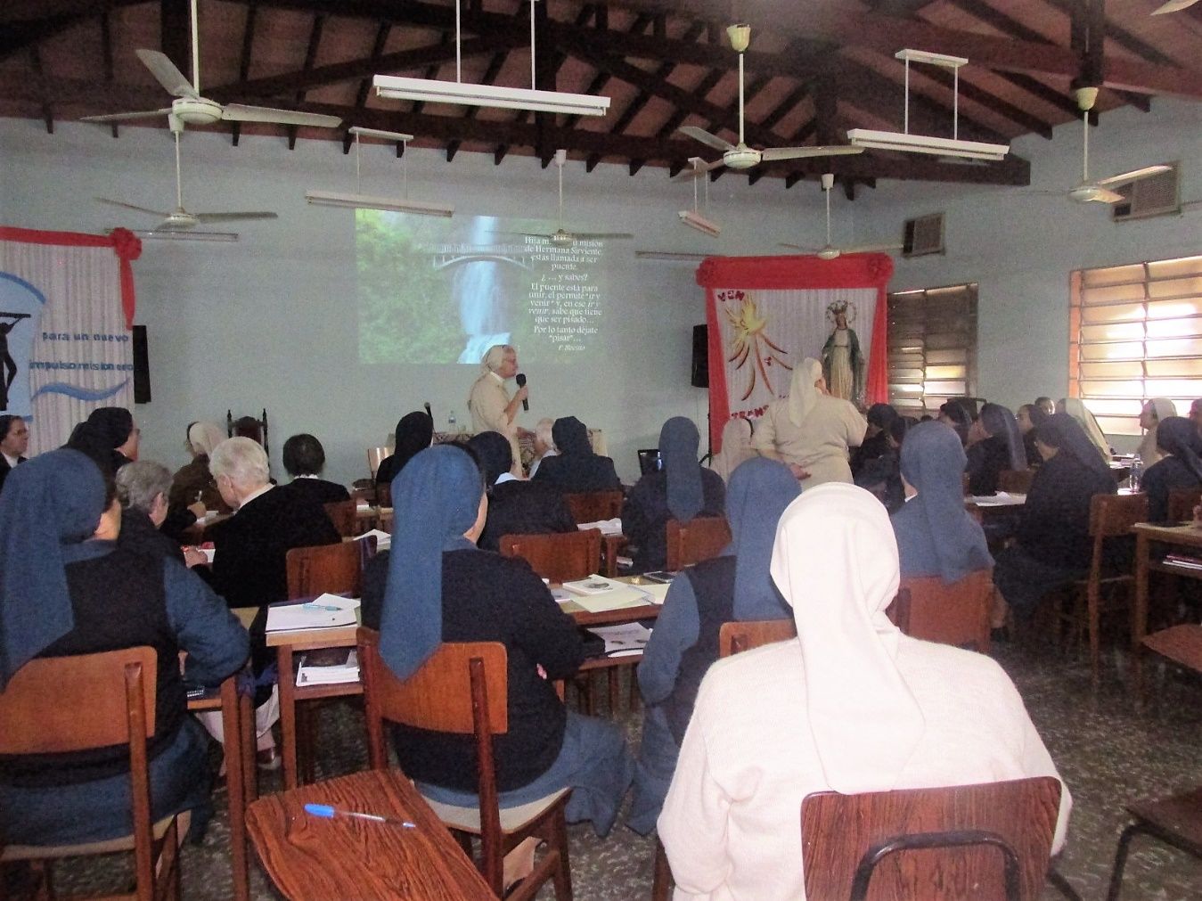

Exposición de Sor Iliana con el trasfondo del poema de Joelito

Los días 13 y 14 estuvieron destinado a la formación económica, fiable, objetiva y realista.
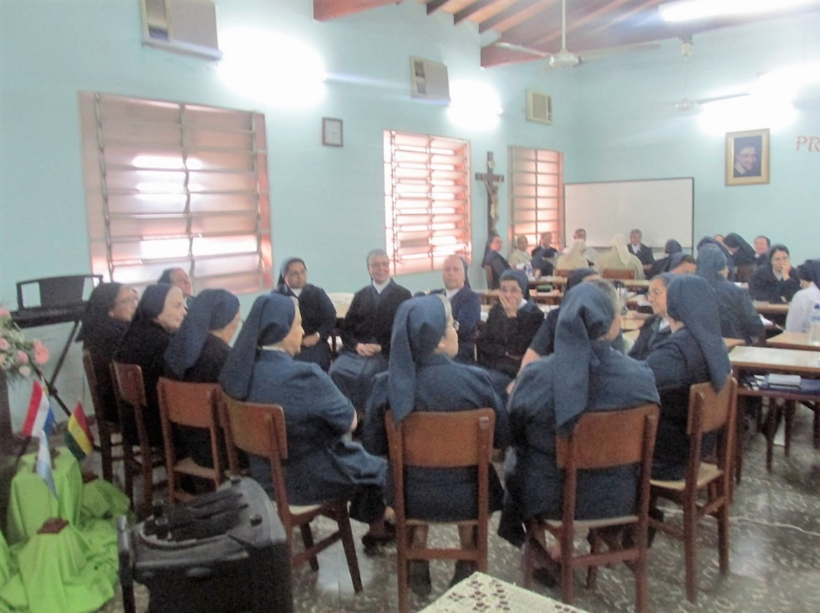
Los temas de Economía fueros impartidos por varios profesionales que conforman el Equipo económico: economista, contadora y abogado, marcando las claves de nuestra realidad hoy, y los desafíos por donde hemos de seguir avanzando. Para llegar a conclusiones concretas se trabajó en grupos por países

Grupo de Chile

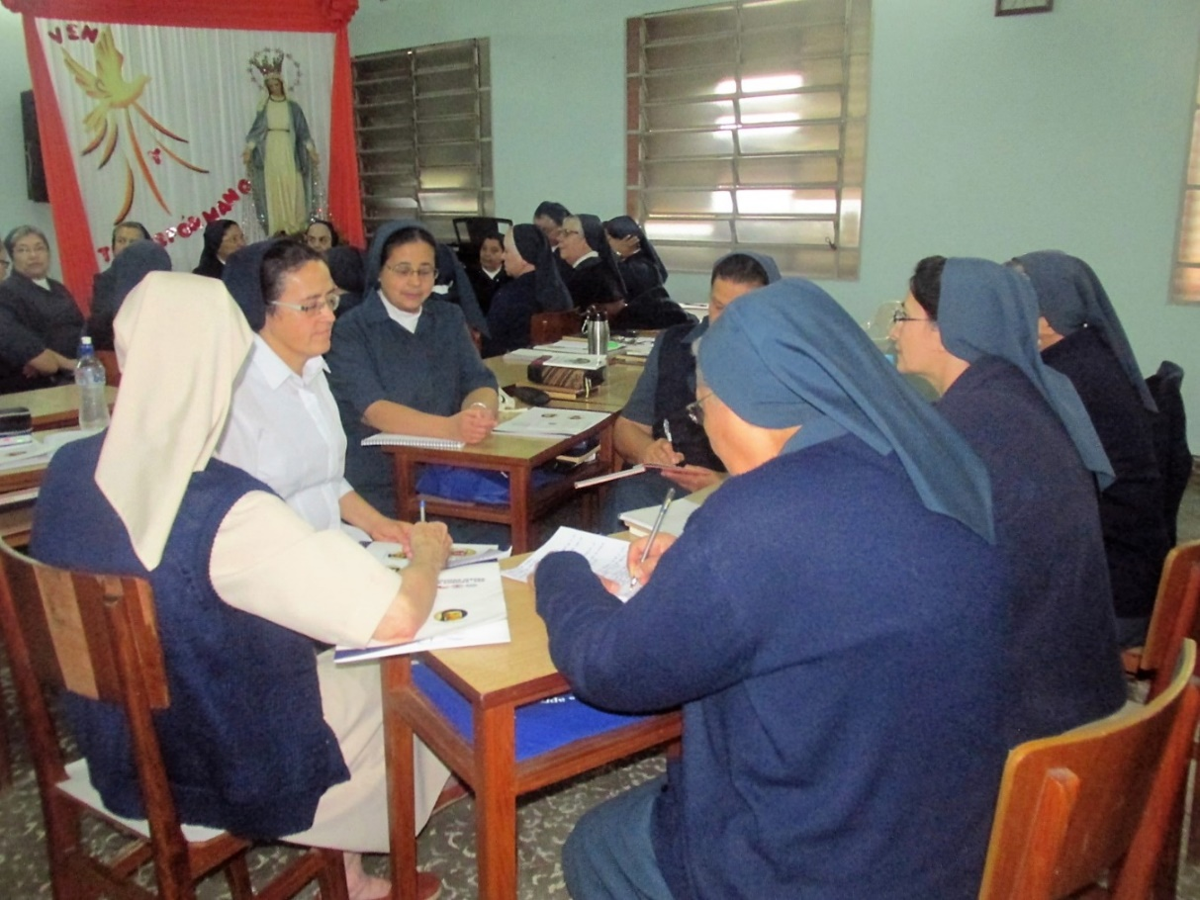

Grupo de Argentina

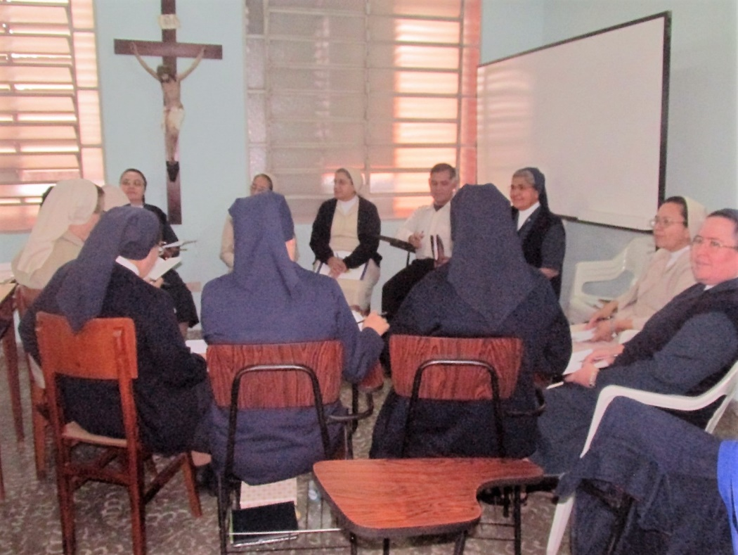

Grupo de Paraguay

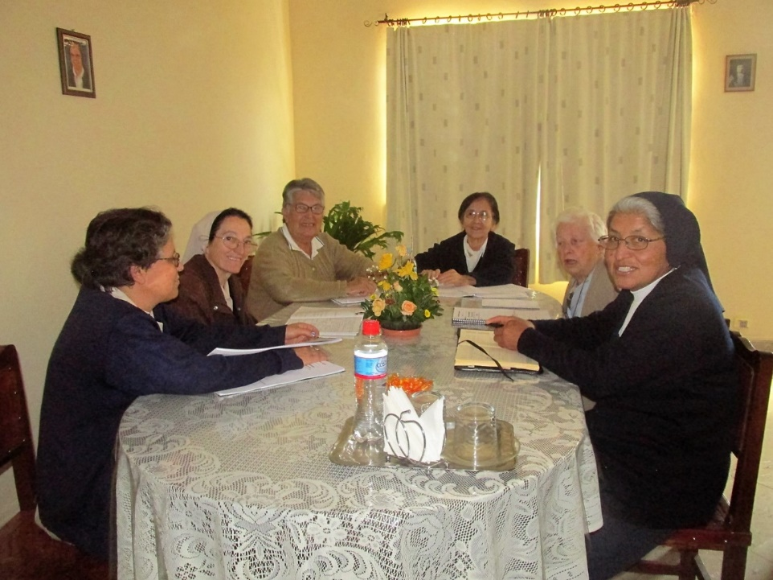

Grupo de Bolivia

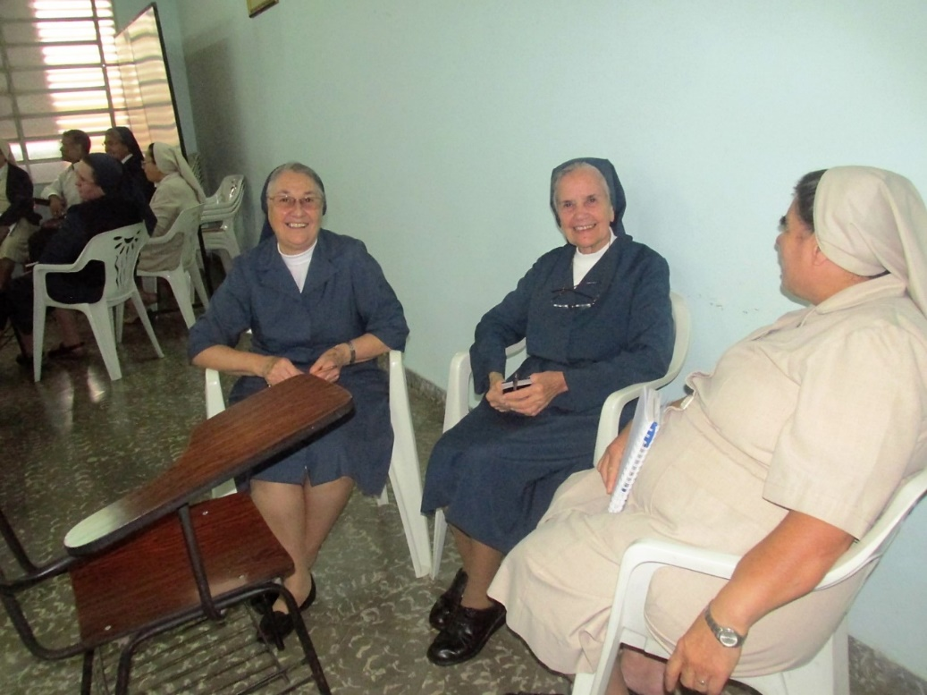

Grupo de Uruguay

Las vivencias de las Hermanas en estos días han sido muy productivas, sobre todo de encuentros, oraciones y Eucaristías festivas y celebrativas, ambiente muy saludable de fraternidad, cercanía, intercambios, conocimiento, interacción, participación e integración en la realidad de la Provincia, con miras a una autentica proyección de futuro desde lo provincial hasta la congregacional: La Compañía.

La Víspera de la Solemnidad del Espíritu Santo tuvo lugar una emotiva Vigilia, preparada con mucho detalle y esmero que provocó que las participantes entraran en un clima de oración e interiorización…

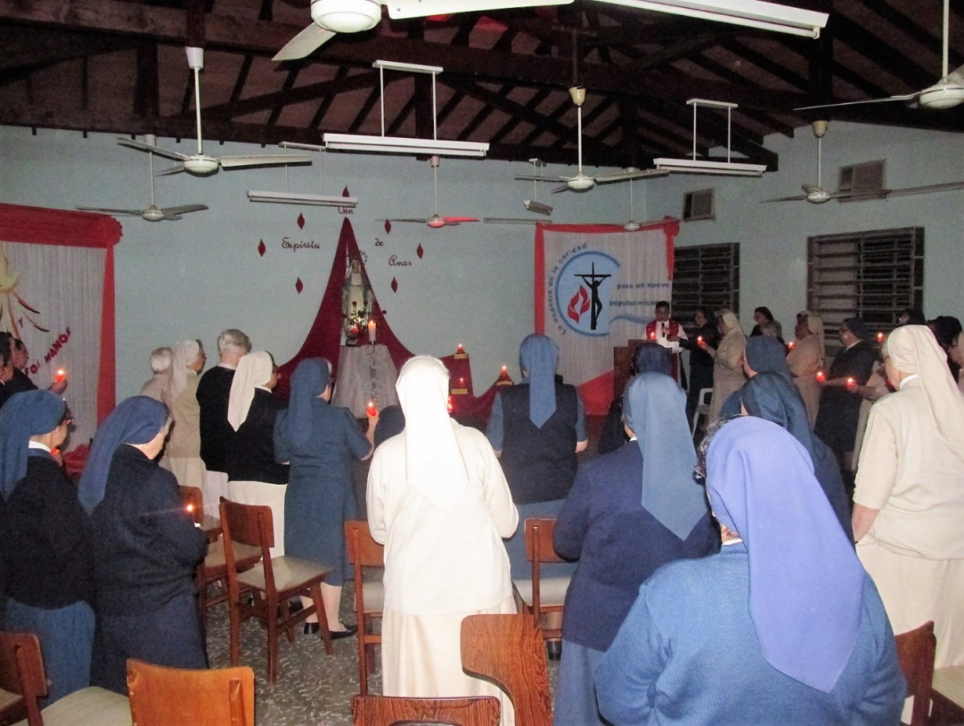

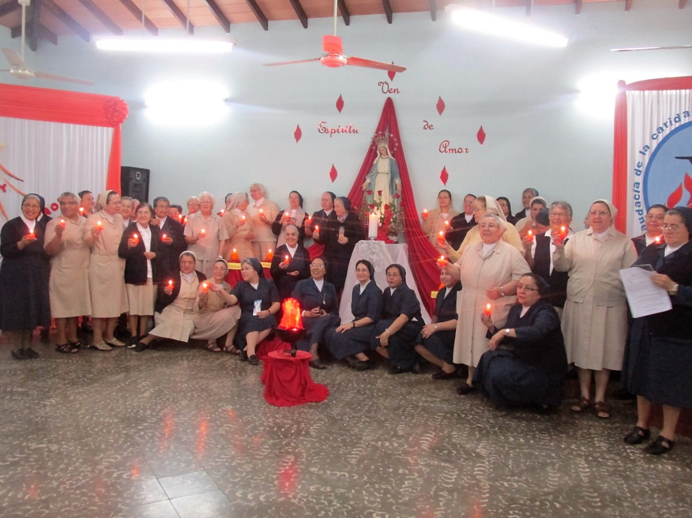

Celebración del cumpleaños de la Iglesia
El domingo por la mañana salimos en peregrinación al Santuario de la Virgen de Caacupé, donde se clausuró las jornadas a través de una solemne Eucaristía presidida por el P. Pedro.
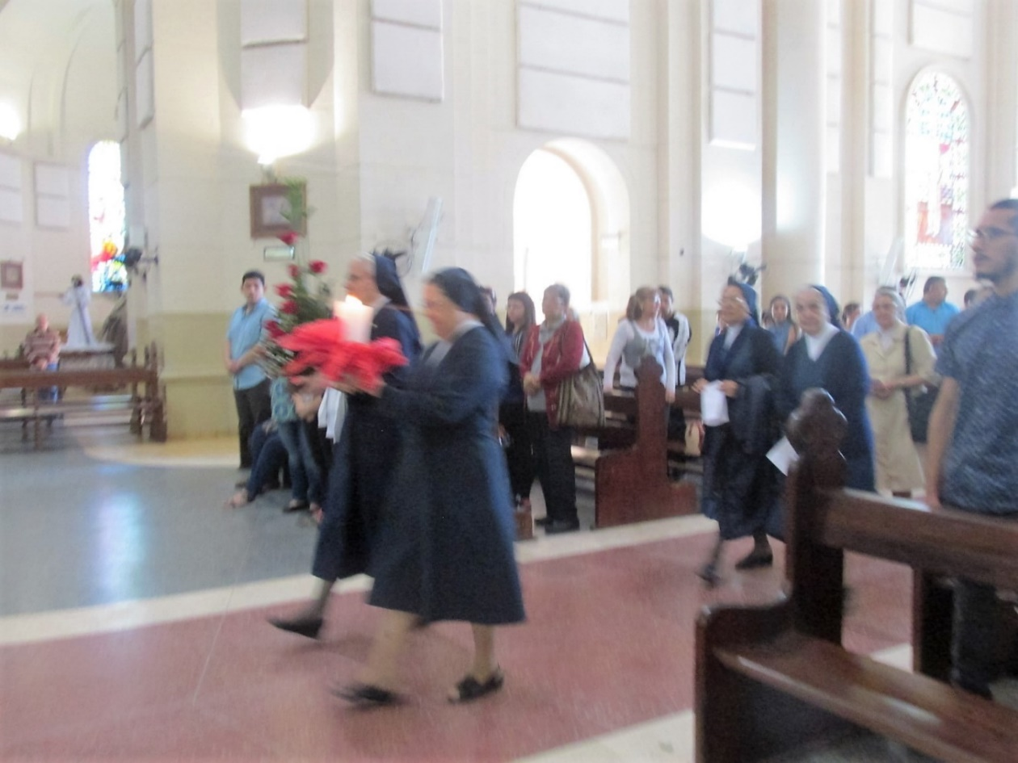
Las Fiestas en este día se triplicaron: Solemnidad del Espíritu Santo, día de las Madres en Paraguay y Celebración de la Independencia, fiestas Patrias.

Sor Iliana y Sor María Isabel encabezaban la procesión hacia el Altar
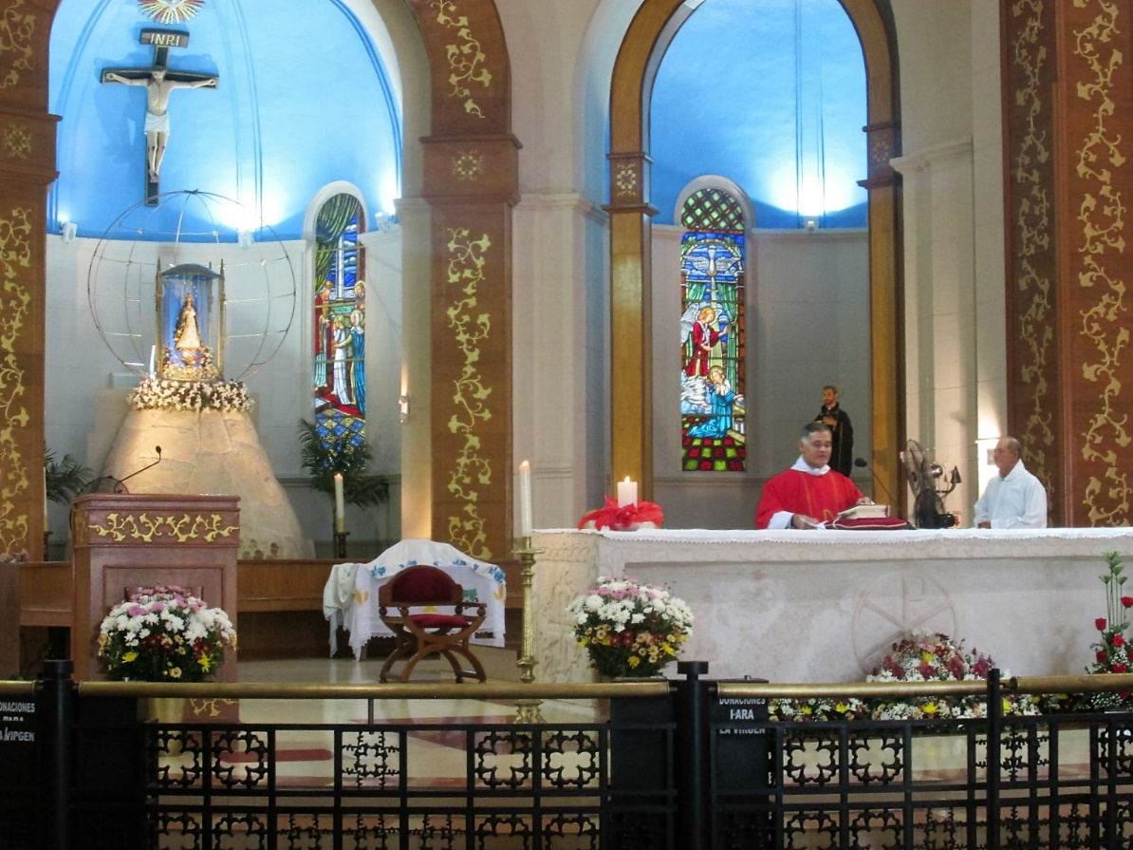

Santuario de la Virgen de Caacupé

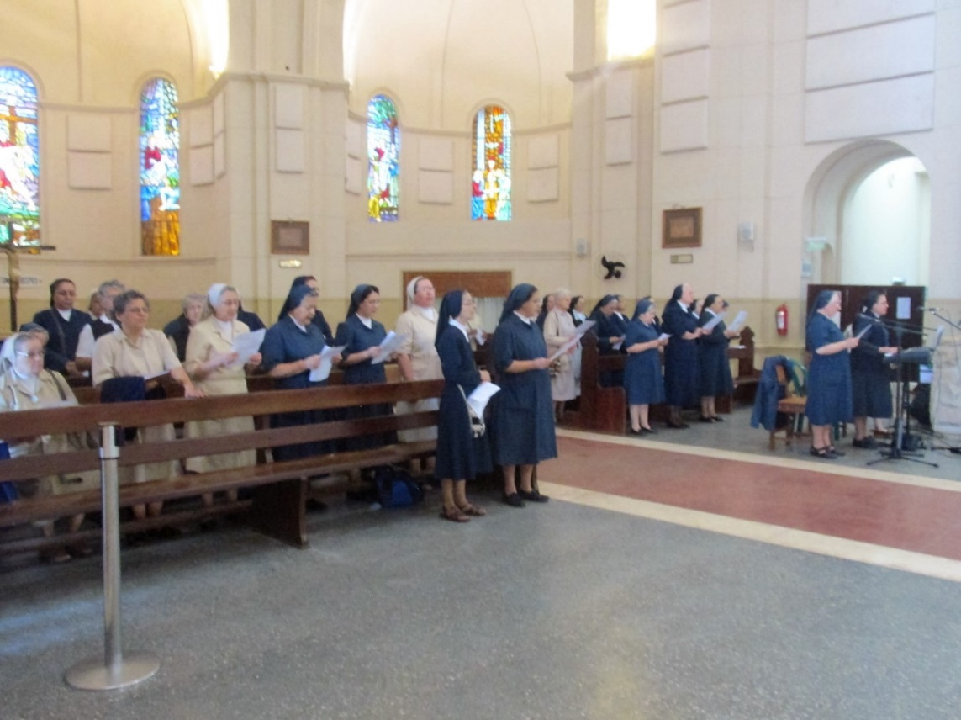

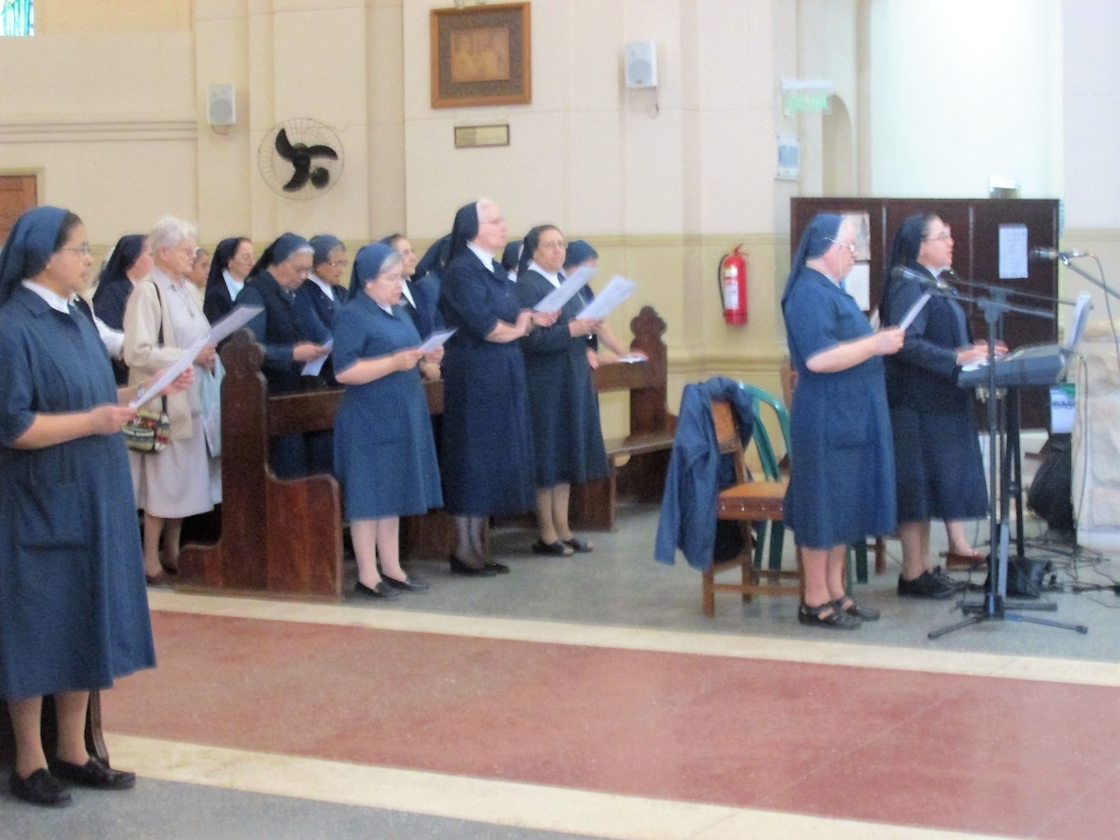

Con gran gozo y agradecimiento a todos/as concluyeron las Jornadas
“De la Ascensión a Pentecostés”
¡Animo Hermanas a sociabilizar lo vivido!!!

EL TRABAJO PARA LOS SUPERIORES SUMA Y SIGUE…

Los días 16, 17, 18 son jornadas intensivas en la instrucción para las Hermanas Sirviente de nuevo nombramiento, han pasado por las diversas materias y las clases de “reforzamiento” han sido de los más óptimo imaginable. Ellas expresan su agradecimiento por la oportunidad de seguir formándose en esta materia que parece ser que es un poco difícil de superar en estos tiempos, la materia de ser: Hermana Sirviente…

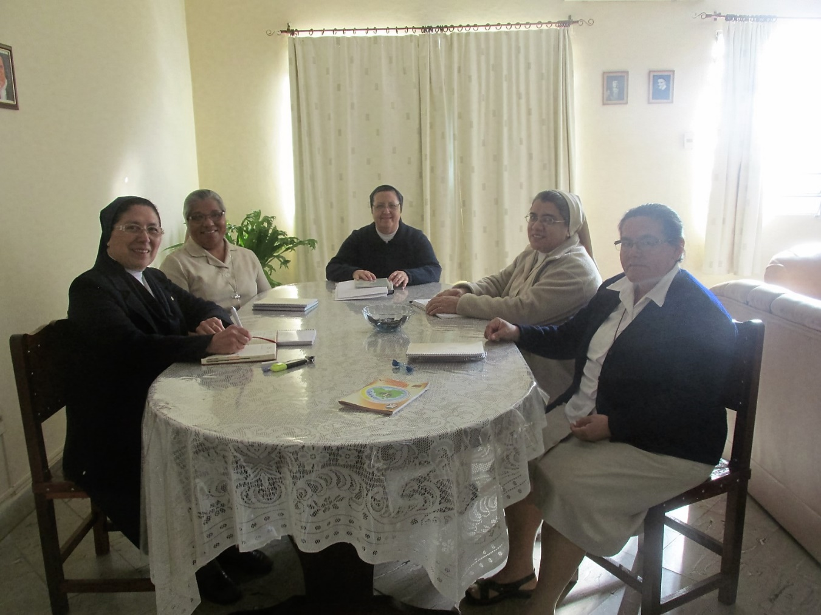

Sor María Isabel con las nuevas Hermanas Sirvientes

Entre otras cosas los Superiores también se dieron tiempo para visitar los damnificados del Parque Mburicaó, les mostramos algunas imágenes:
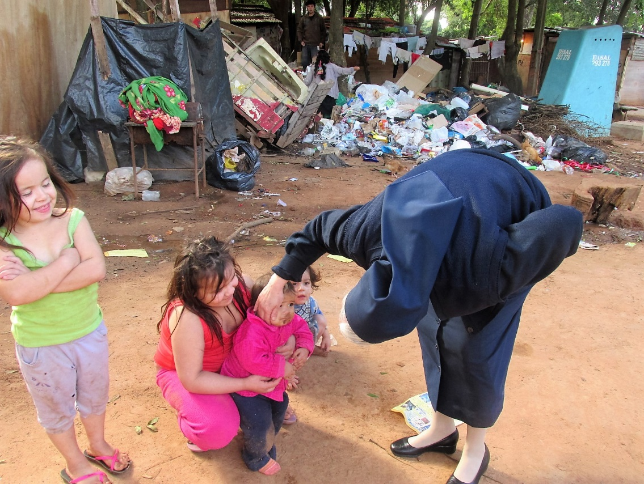

Sor Iliana saludando a los pequeños que viven en el Parque Mburicaó

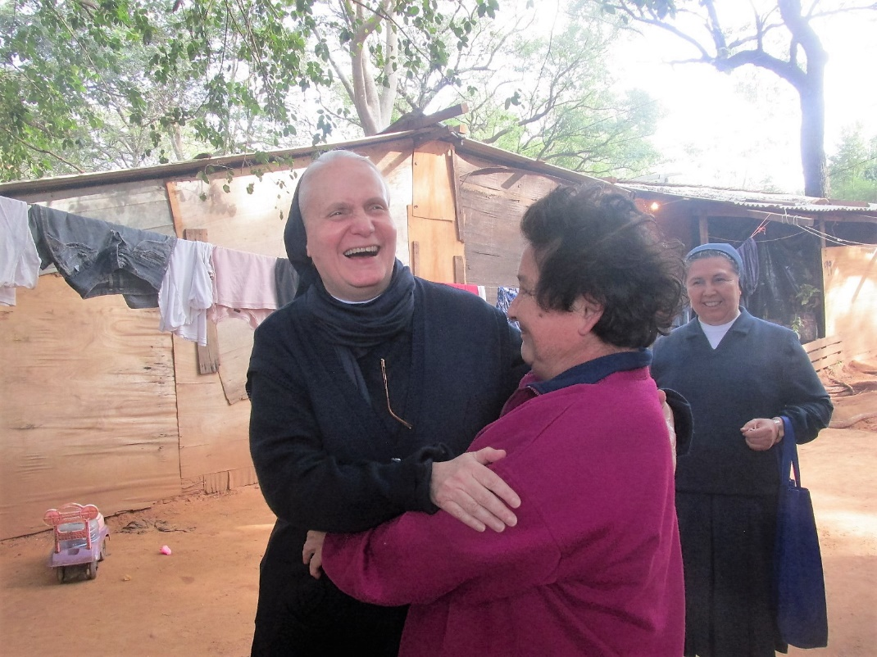

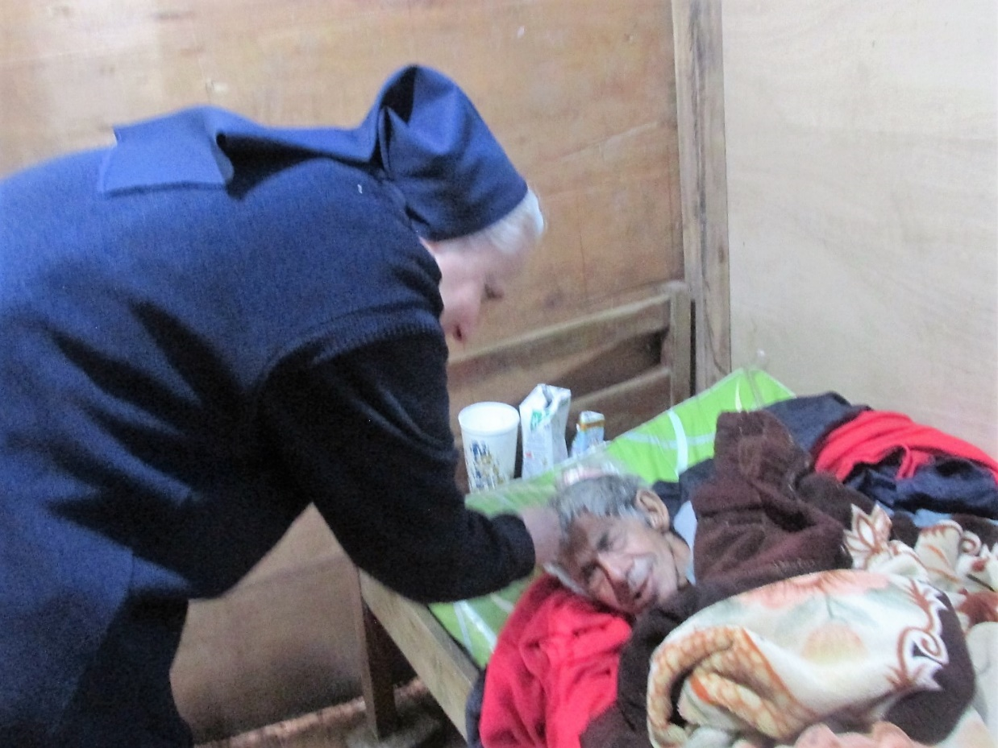
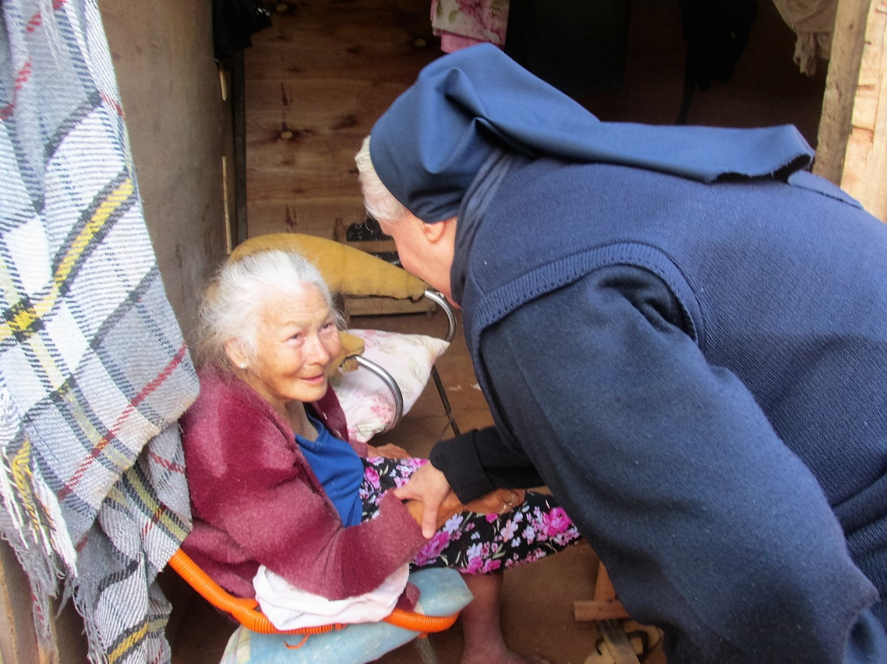

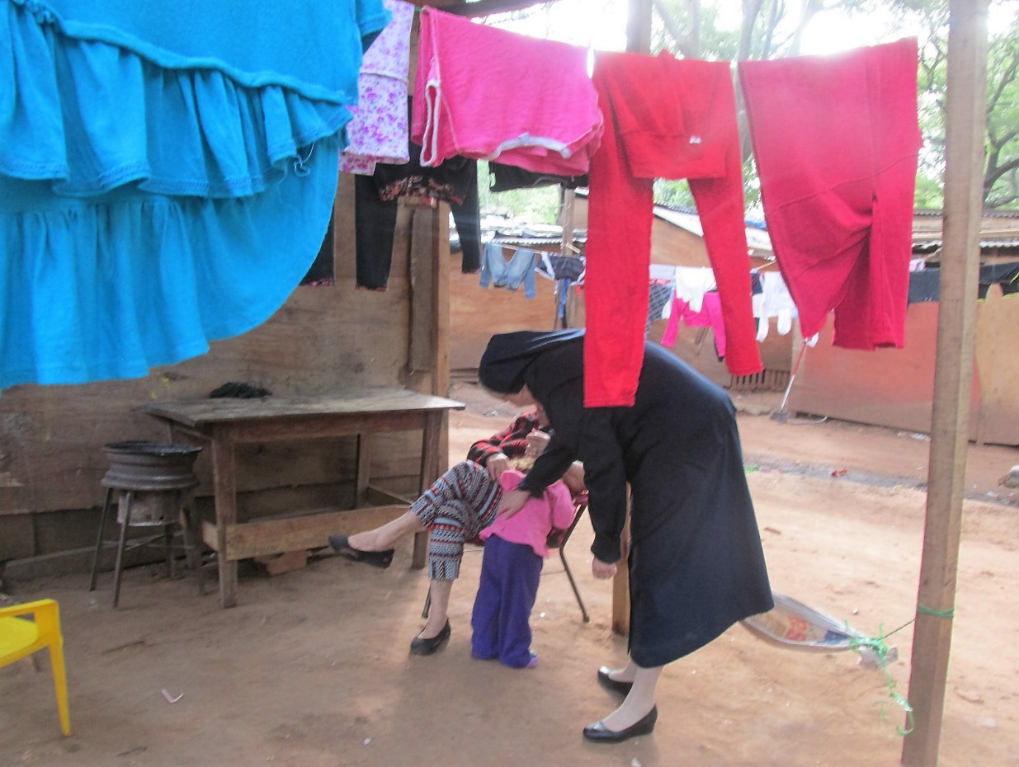

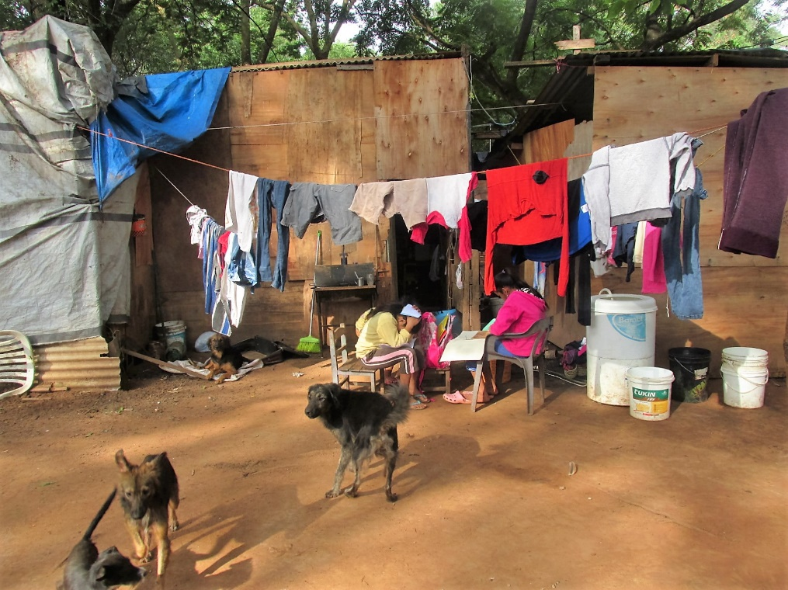

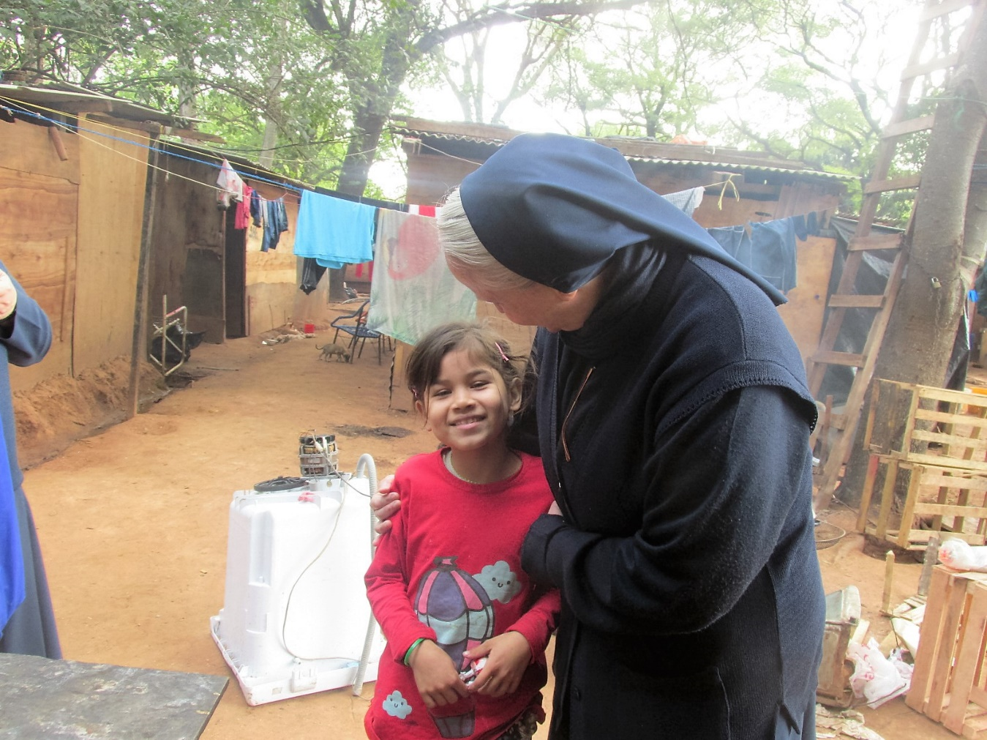

De momento eso es todo, sin palabras…

¡MUCHAS GRACIAS!!1

